2.2. KEMIJSKA SVOJSTVA TVARI

Odgovori na pitanja.
1. Po čemu se dinamit razlikuje od betona?
______________________________________________________
2. Zašto se nakit izrađuje od zlata, a ne od željeza?
_______________________________________________________

Pokus: ISPITIVANJE ZAPALJIVOSTI TVARI
Kemijski pribor i kemikalije:
- 2 Petrijeve zdjelice
- 2 pincete
- komadići keramike
- komadi papira
- klinski plamenik

Aktivnosti tijekom pokusa
1. Uhvati pincetom komadić keramike i unesi ga u plamen plinskog plamenika.
2. Drži keramiku u plamenu oko 20 sekundi.
3. Odloži komadić keramike u Petrijevu zdjelicu.
4. Ponovi postupak tako da pincetom uzmeš komadić papira i staviš ga u plamen plinskog plamenika.
5. Odloži dobivenu tvar u drugu Petrijevu zdjelicu.
6. Prati promjene i zabilježi opažanja.
____________________________________________________
____________________________________________________
____________________________________________________

Nacrtaj opažanja za oba ispitivana uzorka.
Crtež prvog uzorka | Crtež drugog uzorka

Zaključujem da se ispitivane tvari međusobno razlikuju po zapaljivosti.

Tvari se razlikuju po fizikalnim i kemijskim svojstvima.

SVOJSTVA TVARI

FIZIKALNA SVOJSTVA KEMIJSKA SVOJSTVA
boja, okus, miris reaktivnost
gustoća inertnost
magnetičnost
agregacijsko stanje
tvrdoća
topljivost
elastičnost
talište i vrelište itd.

Reaktivnost je sposobnost tvari da brzo i lako reagira s drugim tvarima.
Primjerice, željezo je reaktivna tvar jer hrđa na vlažnom zraku, a benzin je reaktivna tvar jer lako zapaljiv. | 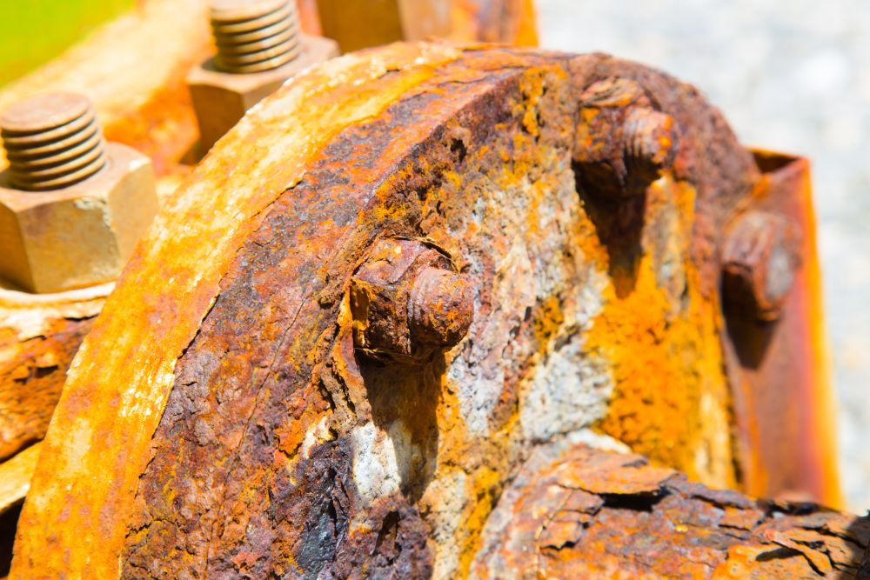

Inertnost je svojstvo suprotno reaktivnosti.
Inertne tvari uopće ili teško reagiraju s drugim tvarima.
Primjerice, zlato je inertna tvar. Zlato se na zraku ili u dodiru s kiselinama ne mijenja, ono je postojano i stabilno i zato se rabi za izradu nakita. | 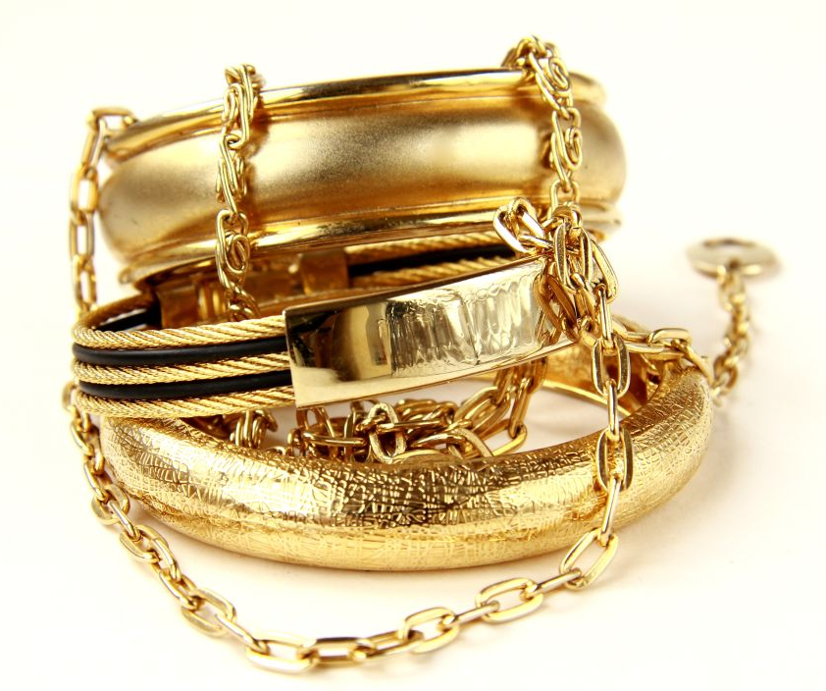

Provjeri svoje znanje.

Dopuni rečenice.
Svojstva tvari dijele se na _________________________ i _________________________ svojstva.
Svojstva tvari ovise o njihovoj ______________ i _______________ sastavu.
Zaokruži slovo ispred točnog odgovora.
Kemijsko je svojstvo tvari:
a) tvrdoća c) reaktivnost
b) agregacijsko stanje d) električna vodljivost.

Zaokruži je li tvrdnja točna ili netočna.
Zapaljivost je kemijsko svojstvo. | TOČNO | NETOČNO
Sve žute kemikalije jako su reaktivne na zraku. | TOČNO | NETOČNO
Inertne tvari lako reagiraju s drugim tvarima. | TOČNO | NETOČNO
Rakete za vatromet punjene su inertnim tvarima. | TOČNO | NETOČNO
Agregacijsko stanje je kemijsko svojstvo tvari. | TOČNO | NETOČNO
Benzin je lako zapaljiv. | TOČNO | NETOČNO

Pridruži svakoj tvari iz lijevog stupca jedan opis svojstava iz desnog stupca.

ZLATO | Na vlažnom zraku hrđa.
DIJAMANT | Mekana i elastična tvar.
ŽELJEZO | Najtvrđa prirodna tvar.
GUMA | Slanog je okusa i topljiva je u vodi.
KUHINJSKA SOL | Inertna tvar žute boje koja ne hrđa na zraku.

